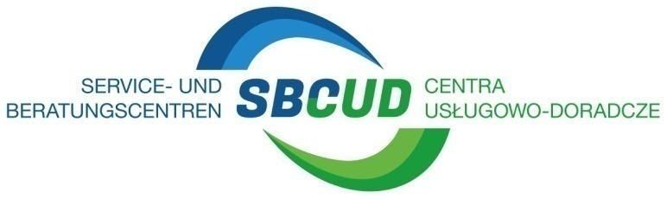
KARTA ZGŁOSZENIOWA
Seminarium:
Urząd Miasta Szczecin
Biuro Prezydenta Miasta
pl. Armii Krajowej 1, 70-456 Szczecin
tel. +4891 42 45 020, fax. +4891 42 45 120
bpm@um.szczecin.pl - www.szczecin.eu

„Zmiany w prawie pracy w 2018 r.“

Termin: 12 czerwca 2018 r., godz. 9.00
Miejsce: Regionalne Centrum Innowacji i Transferu Technologii przy ul. Jagiellońskiej 20-21
w Szczecinie

Imię i nazwisko:
Instytucja:
Adres:
Numer telefonu:
Faks:
E-mail:

Zgłoszenia prosimy przesyłać do dnia 7 czerwca 2018 r. na adres mailowy:
cud.szczecin@um.szczecin.pl lub faxem na numer: +48 91 424 51 20

Wyrażam zgodę na przetwarzanie moich danych osobowych zawartych w moim zgłoszeniu dla potrzeb niezbędnych
do prowadzenia działalności Centrum Usługowo-Doradczego w Euroregionie Pomerania w ramach doradztwa i organizacji tego typu wydarzeń (art. 6 ust. 1 lit. a Rozporządzenia parlamentu Europejskiego i Rady (UE) 2016/679 z dnia 27 kwietnia 2016 r.
w sprawie ochrony osób fizycznych w związku z przetwarzaniem danych osobowych i w sprawie swobodnego przepływu takich danych oraz uchylenia dyrektywy 95/46/WE (ogólne rozporządzenie o ochronie danych osobowych - RODO). Klauzula informacyjna znajduje się na drugiej stronie zgłoszenia.
W trakcie tego wydarzenia mogą być robione zdjęcia i filmy, które zostaną opublikowane w celach informacyjnych w ramach działalności Centrum Usługowo-Doradczego w Euroregionie Pomerania. Poprzez rejestrację wyrażają Państwo zgodę,
aby zdjęcia wykonane w ramach tego wydarzenia, wykorzystywane były przez Centrum Usługowo-Doradcze w publikacjach oraz na stronie internetowej w ramach promocji.

_________________ _________________
data podpis
Verte!
Administrator - Gmina Miasto Szczecin - Urząd Miasta Szczecin z siedzibą w Szczecinie, pl. Armii Krajowej 1 informuje Panią/Pana o realizacji nałożonego na administratora obowiązku informacyjnego istniejącego w przypadku zbierania danych osobowych zgodnie z art.13, 14 i 15 rozporządzenia parlamentu Europejskiego i Rady (UE) 2016/679 z dnia 27 kwietnia 2016 r. w sprawie ochrony osób fizycznych, w związku z przetwarzaniem danych osobowych i w sprawie swobodnego przepływu takich danych oraz uchylenia dyrektywy 95/46/WE (ogólne rozporządzenie o ochronie danych osobowych).
Inspektor ochrony danych w Gminie Miasto Szczecin - Urząd Miasta Szczecin: Dane kontaktowe: Inspektor ochrony danych: Urząd Miasta Szczecin, pl. Armii Krajowej 1, 70-456 Szczecin, telefon: 914245702, e-mail: iod@um.szczecin.pl
Pouczam o prawie do żądania od Urzędu Miasta Szczecin dostępu do danych osobowych, prawie do ich sprostowania, usunięcia, ograniczenia przetwarzania, prawie do wniesienia sprzeciwu wobec przetwarzania,
a także o prawie do przenoszenia danych w zakresie uregulowanym ww. rozporządzeniem.
Jednocześnie informuję o prawie do wniesienia skargi do organu nadzorczego - Urzędu Ochrony Danych Osobowych, gdy uzasadnione jest, iż dane osobowe przetwarzane są przez administratora niezgodnie
z przepisami RODO.
Pełna treść klauzuli informacyjnej dotyczącej obowiązków Administratora - Gminy Miasto Szczecin zamieszczona jest na stronie BIP, w zakładce „Ochrona danych osobowych/ RODO”.

